
“一件事一次办”服务规程
“我要办网约出租汽车驾驶员资格证”（个人）

吉首市行政审批服务局
2019年7月
申 明

一、请认真阅读本服务规程；
二、本服务规程旨在帮助您迅速了解办理网约出租汽车驾驶员资格证的有关审批服务信息，并不能代替法律法规及事项实施清单规定。因此，您在申请前有义务详细阅读并了解法律法规及办理流程规定信息获取途径：http://zwfw-
new.hunan.gov.cn/hnzwfw/1/15/index.htm）。

“我要办网络预约出租汽车驾驶员从业资格证”
“一件事一次办”套餐服务规程

一、事项名称
“网络预约出租汽车驾驶员从业资格证核发”

二、适用范围
全市范围

三、受理窗口
吉首市政务服务中心交通运输类综合窗口。

四、审批决定机构
交通运输局。（协办：公安局）

五、套餐服务联办证照
（一）网络预约出租汽车驾驶员从业资格证
（二）（1）无交通肇事犯罪、危险驾驶犯罪记录，无饮酒后驾驶证明；（2）最近连续3个记分周期内没有记满12分记录证明；（3）无暴力犯罪、无吸毒记录证明。

六、材料清单（一单）
涉及  名称 | 序号 | 申请材料 | 份数 | 各类情形 | 材料要求
营业性道路旅客运输从业资格证 | 1 | 网络预约出租汽车驾驶员从业资格证申请表 | 1 |  | 填写规范，工整，不漏项
营业性道路旅客运输从业资格证 | 2 | 湖南省道路运输从业资格成绩单 | 1
营业性道路旅客运输从业资格证 | 3 | 申领人身份证及驾驶证复印件 | 1 |  | 复印件与原件必须保持一致
营业性道路旅客运输从业资格证 | 4 | 本州居民户口薄或居住证复印件 | 1 |  | 复印件与原件必须保持一致
营业性道路旅客运输从业资格证 | 5 | 本州二级甲等以上医院出具的近6个月内体检报告 | 1
营业性道路旅客运输从业资格证 | 6 | 驾驶员委托网络预约出租汽车平台公司代为提出申请的，还应当提交委托书；申请人应当提供相关证件的原件供核查 | 1
营业性道路旅客运输从业资格证 | 7 | 近期两寸免冠证件照片（红底） | 3 |  | 照片必须真实有效，近期拍摄
 | 6 | 无涉嫌交通肇事违法犯罪、危险驾驶违法犯罪记录，无吸毒记录，无饮酒后或者醉驾违法驾驶记录，最近连续3个记分周期内没有记满12分记录，无暴力犯罪记录的证明或承诺材料 | 1

七、办理基本流程（一图）
“网络预约出租汽车驾驶员从业资格证核发”流程图
（10个工作日）

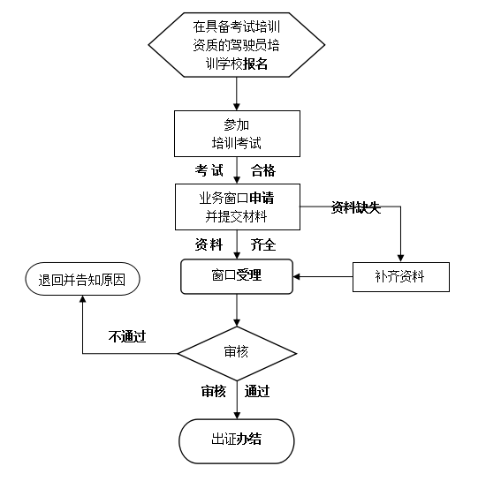

八、办理说明（一说明）
（1）本州户籍或在本州取得居住证一年以上的；
（2）未达到国家法定退休年龄，身体健康；
（3）取得相应准驾车型机动车驾驶证并具有三年以上驾驶经历；
（4）无涉嫌交通肇事违法犯罪，危险驾驶违法犯罪记录，无吸毒记录，无饮酒后或者醉驾违法驾驶记录，最近连续3个记分周期内没有记满12分记录；
（5）无暴力犯罪记录；
（6）申请之日前5年内在我州无被吊销出租汽车驾驶员从业资格证件。
九、审批时限
10个工作日（不含考试时间）

十、办公地点和时间
吉首市政务服务中心“一件事一次办”综合窗口。
法定工作日
上午 9:00—12:00
下午13:30—17:00

十一、咨询监督电话
交通运输业务咨询：0743-8253949
监督电话：0743-12345

